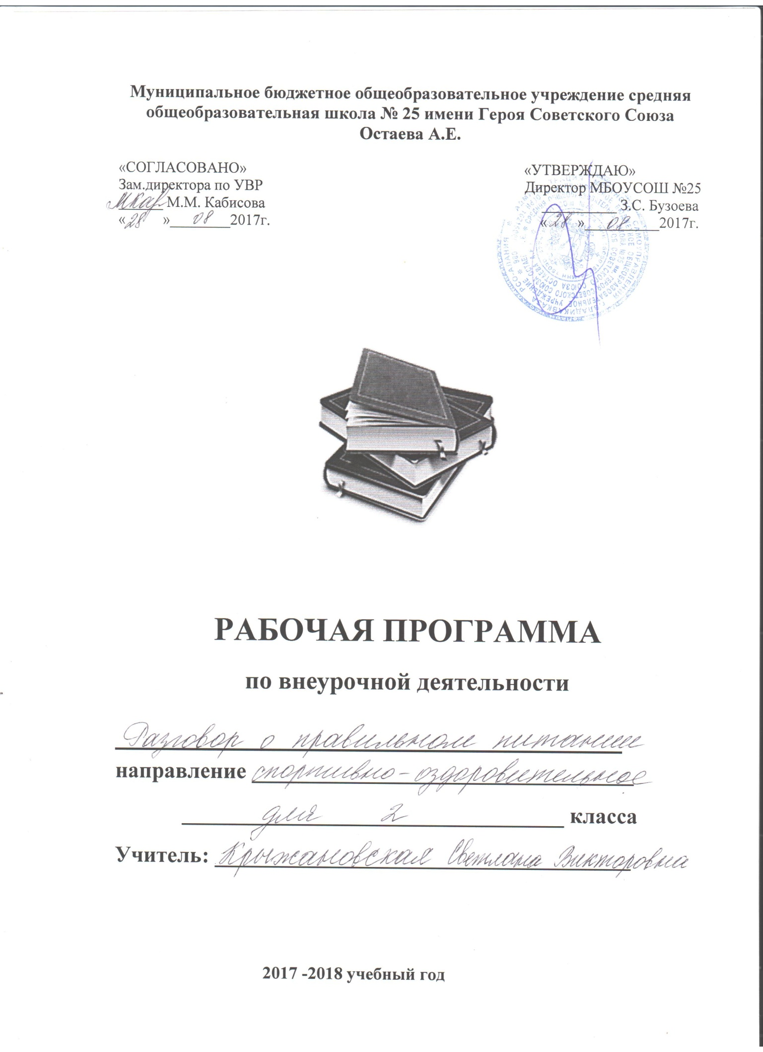

Пояснительная записка

Рабочая учебная программа предназначена для общеобразовательных учреждений, разработана для общеобразовательного 2 класса МБОУ СОШ № 25 г. Владикавказа.
Исходными документами для составления данной рабочей программы являются:
- Федерального государственного образовательного стандарта начального общего образования,
- Концепции духовно-нравственного развития и воспитания личности гражданина России
- методического комплекта программы «Разговор о правильном питании», авторы М.М. Безруких, Т.А.Филиппова, А.Г.Макеева, Москва, ОЛМА Медиа Групп, 2009г. «Разговор о правильном питании». Безруких М.М., Филиппова Т.А., Макеева А.Г.
- Учебный план МБОУ СОШ № 25.
Цель программы: воспитание у детей культуры питания, осознания ими здоровья как главной человеческой ценности.
Задачи программы:
- формирование и развитие представления школьников о здоровье как одной из важнейших человеческих ценностей, формирование готовности заботиться и укреплять собственное здоровье;
- формирование у школьников знаний о правилах рационального питания, их роли в сохранении и укрепления здоровья, а также готовности соблюдать эти правила;
- освоение детьми практических навыков рационального питания;
- формирование представления о социокультурных аспектах питания как составляющей общей культуры человека;
- информирование школьников о народных традициях, связанных с питанием и здоровьем, расширение знаний об истории и традициях своего народа, формирование чувства уважения к культуре своего народа и культуре и традициям других народов;
- развитие творческих способностей и кругозора детей, их интересов и познавательной деятельности;
- развитие коммуникативных навыков, умения эффективно взаимодействовать со сверстниками и взрослыми в процессе решения проблемы.

Общие принципы, реализующие указанные цели:
- научная обоснованность и практическая целесообразность;
- возрастная адекватность;
- необходимость и достаточность информации;
- модульность программы;
- практическая целесообразность
- динамическое развитие и системность;
- вовлеченность семьи и реализацию программы;
- культурологическая сообразность – в содержании программы отражены исторически сложившиеся традиции питания, являющиеся частью культуры народов России и других стран.
Содержание программы "Разговор о правильном питании" отвечает следующим принципам:
- возрастная адекватность - соответствие используемых форм и методов обучения возрастным физиологическим и психологическим особенностям детей и подростков;
- научная обоснованность и достоверность - содержание комплекта базируется на данных научных исследований в области питания детей и подростков;
- практическая целесообразность - содержание комплекта отражает наиболее актуальные проблемы, связанные с организацией питания детей и подростков;
- динамическое развитие и системность - содержание каждого из последующих модулей программы, цели и задачи обучения определялись с учетом тех сведений, оценочных суждений и поведенческих навыков, которые были сформированы у детей и подростков в результате изучения предыдущих модулей;
- вовлеченность в реализацию программы родителей учащихся;
- культурологическая сообразность - в содержании программы отражены исторически сложившиеся традиции питания, являющиеся частью культуры народов России и других стран.

Результаты освоения программы «Разговор о правильном питании»
В ходе реализации программы дети узнают о важности соблюдения режима питания, об основных питательных веществах, входящих в состав пищи, полезных продуктах и блюдах, основах составления рациона питания, правилах гигиены, учатся сервировать стол и соблюдать правила этикета, а также традициях и кулинарных обычаях, как своей страны, так и других стран.
Универсальными компетенциями учащихся на этапе начального общего образования по формированию здорового и безопасного образа жизни являются:
— умения организовывать собственную деятельность, выбирать и использовать средства для достижения её цели;
— умения активно включаться в коллективную деятельность, взаимодействовать со сверстниками в достижении общих целей;
— умения доносить информацию в доступной, эмоционально-яркой форме в процессе общения и взаимодействия со сверстниками и взрослыми людьми.
Личностными результатами освоения учащимися содержания программы по формированию здорового и безопасного образа жизни являются следующие умения:
— активно включаться в общение и взаимодействие со сверстниками на принципах уважения и доброжелательности, взаимопомощи и сопереживания;
— ориентироваться в ассортименте наиболее типичных продуктов питания, сознательно выбирая наиболее полезные;
— оценивать свой рацион и режим питания с точки зрения соответствия требованиям здорового образа жизни и с учётом границ личностной активности корректировать несоответствия;
— оказывать бескорыстную помощь своим сверстникам, находить с ними общий язык и общие интересы.
Метапредметными результатами освоения учащимися содержания программы по формированию здорового и безопасного образа жизни являются следующие умения:
— характеризовать явления (действия и поступки), давать им объективную оценку на основе освоенных знаний и имеющегося опыта;
— находить ошибки при выполнении учебных заданий, отбирать способы их исправления;
— использовать различные способы поиска (в справочных источниках и открытом учебном информационном пространстве сети Интернет), сбора, обработки, анализа, организации, передачи и интерпретации информации в соответствии с коммуникативными и познавательными задачами и технологиями;
— общаться и взаимодействовать со сверстниками на принципах взаимоуважения и взаимопомощи, дружбы и толерантности;
— анализировать и объективно оценивать результаты собственного труда, находить возможности и способы их улучшения;
— оценивать красоту телосложения и осанки, сравнивать их с эталонными образцами;
Предметными результатами освоения учащимися содержания программы по формированию здорового и безопасного образа жизни являются следующие умения:
— планировать занятия физическими упражнениями в режиме дня, организовывать отдых и досуг с использованием средств физической культуры;
— ориентироваться в ассортименте наиболее типичных продуктов питания, сознательно выбирая наиболее полезные;
— оценивать свой рацион и режим питания с точки зрения соответствия требованиям здорового образа жизни и с учётом границ личностной активности корректировать несоответствия;
— представлять физическую культуру как средство укрепления здоровья, физического развития и физической подготовки человека;
— применять знания и навыки, связанные с этикетом в области питания. установки, личностные ориентиры и нормы поведения, обеспечивающие сохранение и укрепление физического, психологического и социального здоровья;
— организовывать и проводить со сверстниками подвижные игры и элементы соревнований;
— применять жизненно важные двигательные навыки и умения различными способами, в различных изменяющихся, вариативных условиях.

Календарное - тематическое планирование
внеурочной деятельности по курсу «Разговор о правильном питании»

№  п/п | Наименование темы занятий | Планируемые результаты освоения системы знаний обучающимися | Кол-во часов | Дата
1. | Вводное занятие. Повторение правил питания. | Знать правила питания, соблюдения режима питания. | 1 | 07.09.2017г.
2. | Путешествие по улице правильного питания. | Знать о том, какие продукты наиболее полезны и необходимы человеку каждый день. | 1 | 14.09.2017г.
3. | Время есть булочки. | Знать о том, какие продукты наиболее полезны и необходимы человеку каждый день. | 1 | 21.09.2017г.
4. | Оформление плаката молоко и молочные продукты. | Знать полезные свойства молока и необходимость его употребления. | 1 | 28.09.2017г.
5. | Конкурс- викторина « Знатоки молока». | Знать полезные свойства молока и необходимость его употребления. | 1 | 05.10.2017г.
6. | Изготовление книжки-самоделки «Кладовая народной мудрости» | Уметь выбирать самые полезные продукты. | 1 | 12.10.2017г.
7. | Пора ужинать | Сформировать у детей представление о ужине как обязательном компоненте ежедневного меню. Познакомить с разнообразием вкусовых свойств различных продуктов, привить практические навыки распознавания вкусовых качеств наиболее употребительных продуктов. | 1 | 19.10.2017г.
8. | Практическая работа: « Как приготовить бутерброды» | Знать основы приготовления полезного бутерброда. Уметь приготовить полезный бутерброд самостоятельно. | 1 | 26.10.2017г.
9. | Составление меню для ужина. | Сформировать у детей представление о ужине как обязательном компоненте ежедневного меню, различных вариантах ужина. | 1 | 09.11.2017г.
10 | Значение витаминов в жизни человека. | Познакомить с разнообразием витаминов в различных продуктах, привить практические навыки распознавания витаминов в употребляемых продуктах. | 1 | 16.11.2017г.
11 | Практическая работа. Значение витаминов в жизни человека. | Знать значение витаминов и минеральных веществ в жизни человека. | 1 | 23.11.2017г.
12. | Морепродукты. | Сформировать понимание необходимости в рационе человека морепродуктов. | 1 | 30.11.2017г.
13. | «На вкус и цвет товарища нет» | Распознавать вкусовые качества наиболее употребляемых продуктов, дать представление о роли языка как органа вкуса | 1 | 07.12.2017г.
14. | Отгадай мелодию. «На вкус и цвет товарища нет» | Распознавать вкусовые качества наиболее употребляемых продуктов, дать представление о роли языка как органа вкуса | 1 | 14.12.2017г.
15. | Практическая работа «Из чего приготовлен сок?» | Иметь представление о важности в рационе человека сока. Познакомить с разными видами сока и их полезными свойствами. | 1 | 21.12.2017г.
16. | Как утолить жажду | Иметь представление о значении жидкости для организма человека, ценности разнообразных напитков. | 1 | 28.12.2017г.
17. | Праздник чая | Иметь представление о важности в рационе человека чая. Познакомить с разными видами чая. | 1
18. | Что надо есть, чтобы стать сильнее | Иметь представление о связи рациона питания и образа жизни, о высококалорийных продуктах питания. | 1
19. | Практическая работа «Меню спортсмена» | Иметь представление о связи рациона питания и образа жизни, различных вариантах «Меню спортсмена». | 1
20. | Практическая работа «Мой день» | Формирование навыков правильного питания как составной части здорового образа жизни. | 1
21. | Овощи, ягоды и фрукты - витаминные продукты | Познакомить с разнообразием витаминов в различных продуктах, привить практические навыки распознавания витаминов в употребляемых продуктах. | 1
22. | Практическая работа «Изготовление витаминного салата» | Познакомить с разнообразием витаминов в различных продуктах, научить приготовлению «Витаминного салата» | 1
23. | Поле чудес «Овощи, ягоды, фрукты – самые витаминные продукты» | Знать разнообразие фруктов, ягод, овощей, их значение для организма. | 1
24. | Оформление плаката «Витаминная страна» | Работа в коллективе. Отображение изученного на плакате. | 1
25. | Посадка лука. | Сформировать представление о полезности лука. Научить сажать лук в домашних условиях. | 1
26. | Каждому овощу свое время. | Знать сезонное разнообразие овощей. | 1
27. | Конкурс «Овощной ресторан» | Знать разнообразие овощей и их значение для организма. | 1
28. | Изготовление книжки «Витаминная азбука» | Работа в коллективе. Повторение изученного. | 1
29. | Игра: «Наше питание» | Формирование навыков правильного питания как составной части здорового образа жизни. | 1
30. | Творческий отчет. «Реклама овощей». | Знать разнообразие овощей и их значение для организма. | 1
31. | Творческий отчет. Фрукты и овощи. | Знать разнообразие фруктов, ягод, овощей, их значение для организма. | 1
32. | Подведение итогов. | Знать и применять законы здорового питания; знать полезные блюда для праздничного стола. | 1

Список литературы, рекомендованный педагогам для освоения данного вида деятельности.
- Безруких М.М., Филиппова Т.А., Макеева А.Г. Разговор о правильном питании/ Методическое пособие.- М.: ОЛМА Медиа Групп, 2009,79с.
- Безруких М.М., Филиппова Т.А., Макеева А.Г. Две недели в лагере здоровья/ Методическое пособие. - М.: ОЛМА Медиа Групп, 2009, 79с
- Верзилин Н. Путешествие с домашними растениями.-Л., 1974,200с
- Похлёбкин В.В. История важнейших пищевых продуктов.М., 2000, 350с
- Этикет и сервировка праздничного стола. М., 2002.400с
- Сайт Nestle «Разговор о правильном питании» http://www.food.websib.ru/
- .Ковалько, В.И. Здоровьесберегающие технологии в начальной школе [Текст] : 1-4 классы / В.И. Ковалько. – М. : Вако, 2004. – 124 c.
- Ковалько, В.И. Школа физкультминуток (1-4 классы): Практические разработки физкультминуток, гимнастических комплексов, подвижных игр для младших школьников. – М.: ВАКО, 2007 г. – / Мастерская учителя.

